[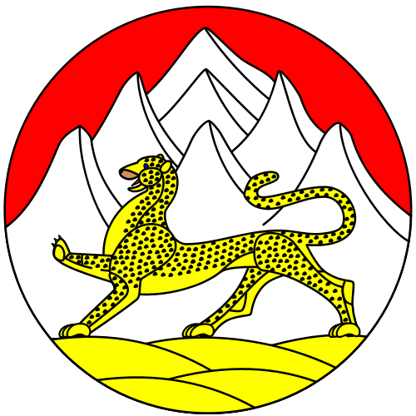](http://upload.wikimedia.org/wikipedia/commons/9/99/Wapen_Ossetien.svg)

**РЕШЕНИЕ**

**СОБРАНИЯ ПРЕДСТАВИТЕЛЕЙ**

**ТЕРСКОГО СЕЛЬСКОГО ПОСЕЛЕНИЯ**

**МОЗДОКСКОГО РАЙОНА**

**РЕСПУБЛИКИ СЕВЕРНАЯ ОСЕТИЯ - АЛАНИЯ**

25.09.2017                                  № 2/1

**О проведении  публичных   слушаний по проекту  Правил благоустройства и санитарного содержания территории   Терского  сельского поселения**

1. Утвердить проект **«** Правил благоустройства и санитарного содержания территории Терского сельского поселния Моздокского район РСО-Алания»» и принять его к рассмотрению.
2. Провести публичные слушания по проекту на «13» октября 2017 года в 16.00 часов в зале здания администрации местного самоуправления Терского сельского поселения по адресу: РСО-Алания, Моздокский район, ст. Терская, ул. Красная № 56 .

3. Поручить депутатской комиссии по законности и местному самоуправлению (ул. Красная № 56, тел.: 50-1-74) осуществить сбор замечаний и предложений по проекту.

4. На публичные слушания приглашаются депутаты Собрания представителей Терского сельского поселения, должностные лица администрации местного самоуправления Терского сельского поселения, представители общественных объединений, политических партий, средства массовой информации и все желающие граждане.

1. Обнародовать настоящее Решение и проект **««** Правил благоустройства и санитарного содержания территории Терского сельского поселния Моздокского район РСО-Алания» на информационном стенде в здании администрации местного самоуправления Терского сельского поселения Моздокского района.

 Глава Терского сельского поселения                                       И.А. Потапова